Marie Ezillia Vanier

Naissance: 12 juin 1878, Montréal, Québec.
Baptême: 13 juin 1878, paroisse Saint Joseph, Montréal, Québec.

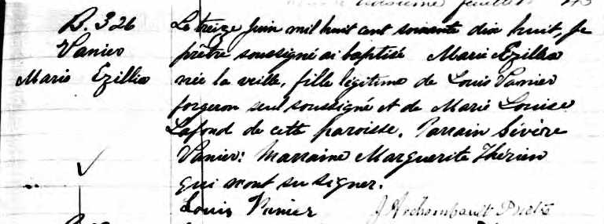

B.326 Le treize Juin mil huit cent soixante dix huit, Je prêtre soussigné
Vanier ai baptisé Marie Ezillia née la veille, fille légitime de Louis Vanier
Marie Ezillia forgeron seul soussigné et de Marie Louise Lafond de cette paroisse.
Parrain Sévère Vanier : Marraine Marguerite Thérien qui n’ont su signer.

Louis Vanier J.Archambault, prêtre

Référence : Fond Drouin

